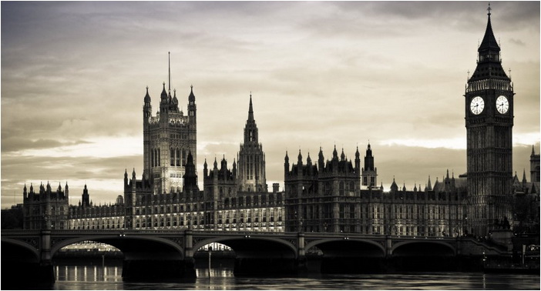
Londýn

Srdečně zveme všechny rodiče, prarodiče a širokou veřejnost na promítání fotografií a povídání o jazykovém pobytu našich žáků v Anglii.
Kdy: Ve středu 7. října v 18.00 hod.
Kde: V budově základní školy

